Dienstag, 13.11., 19:00, Theater am Saumarkt, Feldkirch

Konzert mit zwei Violinen - mit Fabiola Tedesco und Francesca Temporin, Studentinnen am Landeskonservatorium Feldkirch

Die beiden Violinistinnen sind in Italien geboren (Jahrgang 1997) und aufgewachsen. Sie beendeten ihre Ausbildung an den Konservatorien von Torino und Cesena mit Auszeichnung und studieren jetzt am Vorarlberger Landeskonservatorium bei Maestro Rudens Turku. Das Programm führt durch Werke von Barockmusik bis zur Musik des 20. Jahrhunderts mit Leclair, Mozart, Wieniawski und Bartók und bringt uns diese interessanten Epochen der Musikgeschichte näher.

Fabiola Tedesco e Francesca Temporin: entrambe violiniste nate e cresciute in Italia, classe 1997, si sono diplomate presso i conservatori di Torino e Cesena con il massimo dei voti, per poi trasferirsi a Feldkirch, dove tutt’ora studiano presso il Vorarlberg Landeskonservatorium, sotto la guida del Maestro Rudens Turku. La serata che il duo propone accompagnerà il pubblico attraverso un periodo musicale che varia dal Barocco alla musica del ‘900, con brani di Leclair, Mozart, Wieniawski e Bartók, guidando gli spettatori in un ascolto che esplorerà le epoche più interessanti della storia della musica.

Programm:
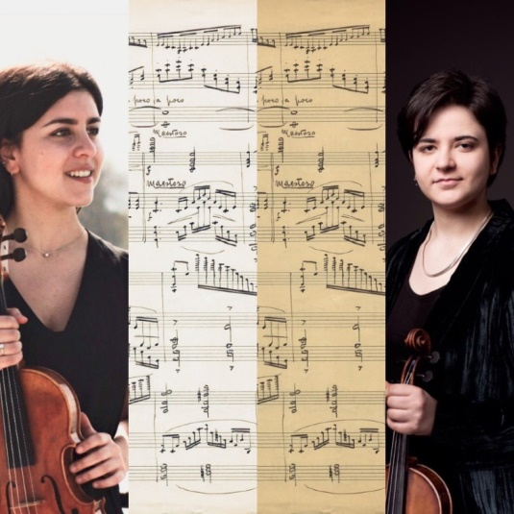
Konzertabend mit 2 Violinen
am 13. November 2018, 19.00 Uhr
Im Theater am Saumarkt, Feldkirch

mit Fabiola Tedesco und Francesca Temporin

Wolfgang Amadeus Mozart (1756-1791)
„Batti batti o bel Masetto“ (aus: Don Giovanni)

Jean-Marie Leclair (1697-1764)
Sonate Nr. 4 für zwei Violinen, op. 3, F-Dur

Wolfgang Amadeus Mozart (1756-1791) „Madamina in Catalogo è questo“ (aus: Don Giovanni)

Bela Bartok (1881-1945)
Aus den 44 Duos für zwei Violinen

Henryk Wieniawski (1835-1880)
Études-Caprices für zwei Violinen, op. 18
• Caprice no. 1
• Caprice no. 4

Wolfgang Amadeus Mozart (1756-1791)
„Vieni alla finestra“ (aus: Don Giovanni)

